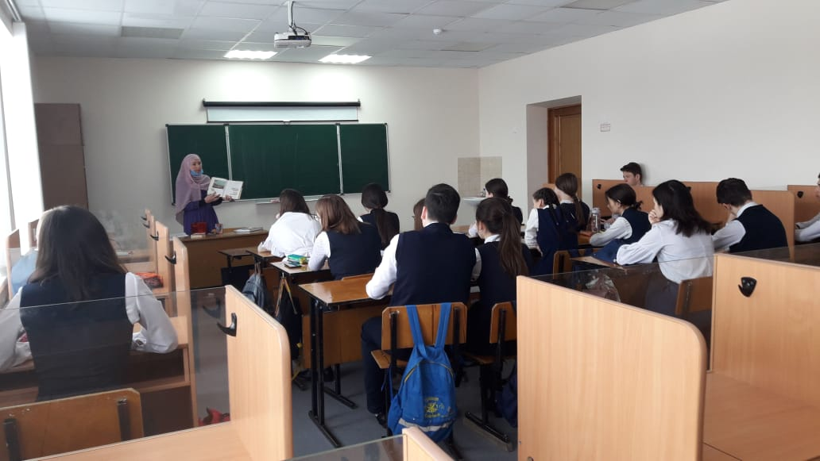

18 марта на классном часе для учащихся 10 классов Балтасинской гимназии прошел библиографический урок “Анатомия книги”. Здесь учащиеся ознакомились с внутренним и внешним устройством книги и выполнили интересные задания.

